Министерство науки и высшего образования Российской Федерации

Федеральное государственное бюджетное образовательное

учреждение высшего образования

«Рязанский государственный радиотехнический

университет имени В. Ф. Уткина»

Кафедра ЭВМ

Отчёт о лабораторной работе №2

**«Типы данных и операторы»**

По дисциплине

«Промышленное программирование»

**Выполнили:**

ст. гр. 245 бригада № 6

Евдокимов Александр

Комарова Ксения

**Проверил:**

ст. пр. каф. ЭВМ Бастрычкин А.С.

Рязань 2024

# Цель работы

Изучение типов данных и операторов в Java-программах, приобретение навыков создания простейших приложений.

Практическая часть

# Задание 1

Найти число, цифры в котором идут в строгом порядке возрастания. Если таких чисел несколько, найти первое из них.

Результат работы программы представлен на рисунке 1.

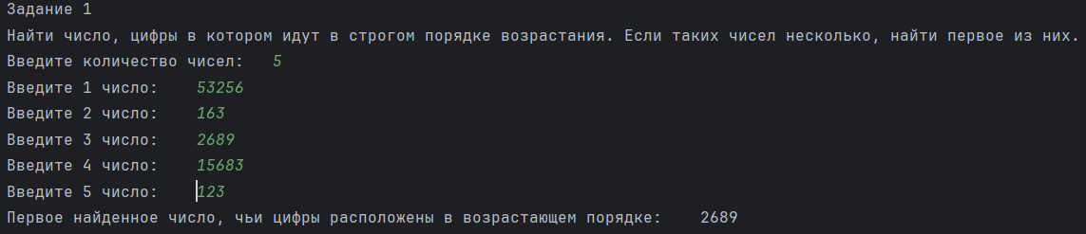

Рисунок 1 – Результат работы программы 1

# Задание 2

Написать код программы, которая бы переводила числа из десятичной системы счисления в любую другую.

Результат работы программы представлен на рисунке 2.

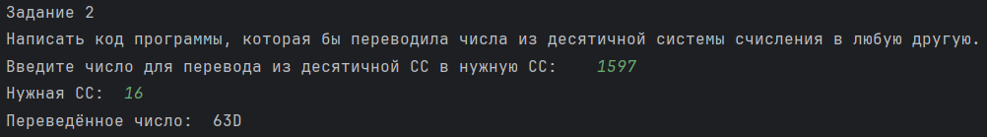

Рисунок 2 – Результат работы программы 2

# Задание 3

Ввести с консоли n-размерность матрицы a[n][n]. Задать значения элементов матрицы в интервале значений от - n до n с помощью генератора случайных чисел. Вычислить определитель матрицы.

Результат работы программы представлен на рисунке 3.

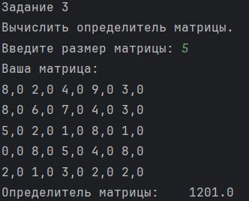

Рисунок 3 – Результат работы программы 3

Код программы представлен в приложениях А, Б, С, Д.

Заключение

В ходе выполнения лабораторной работы были изучены типы данных и операторы в программах на языке Java и приобретены навыки создания простейших приложений на данном языке.

Приложение А. Код файла Main.java

import java.util.Scanner;  
import java.util.Random;  
  
public class Main {  
 public static void main(String[] args) {  
  
 Scanner in = new Scanner(System.*in*);  
 Random rd = new Random();  
 System.*out*.print("Задание 1\nНайти число, цифры в котором идут в строгом порядке возрастания. Если таких чисел несколько, найти первое из них.\n");  
 System.*out*.print("Введите количество чисел:\t");  
 int count = in.nextInt();  
  
 int[] arrayNumbers = new int[count];  
 for(int i = 0; i<count; i++){  
 System.*out*.printf("Введите %d число:\t", i+1);  
 arrayNumbers[i] = in.nextInt();  
 }  
  
 System.*out*.printf("Первое найденное число, чьи цифры расположены в возрастающем порядке:\t %d\n", Task1.*solution*(arrayNumbers, count));  
  
 System.*out*.print("Задание 2\nНаписать код программы, которая бы переводила числа из десятичной системы счисления в любую другую.\n");  
  
 System.*out*.print("Введите число для перевода из десятичной СС в нужную СС:\t");  
 int number = in.nextInt();  
 System.*out*.print("Нужная СС:\t");  
 int to = in.nextInt();  
  
 System.*out*.printf("Переведённое число:\t %s\n", Task2.*deqToN*(number,to));  
  
 System.*out*.print("Задание 3\nВычислить определитель матрицы.\n");  
  
 System.*out*.print("Введите размер матрицы:\t");  
 int size = in.nextInt();  
  
 double[][] matrix = new double[size][size];  
  
 for(int i =0; i<size; i++)  
 for(int j = 0; j<size; j++){  
 matrix[i][j] = rd.nextInt(0, 10);  
 }  
  
 System.*out*.print("Ваша матрица:\n");  
  
 for(int i =0; i<size; i++){  
 for(int j = 0; j<size; j++){  
 System.*out*.printf("%.1f\t", matrix[i][j]);  
 }  
 System.*out*.print("\n");  
 }  
  
 System.*out*.printf("Определитель матрицы:\t %s", Task3.*determinant*(matrix));  
 in.close();  
 }  
}

Приложение Б. Код файла Task1.java

public class Task1 {  
 public static int solution(int[] arrayNumbers, int count) {  
 for (int i = 0; i < count; i++) {  
 int lastDigit = -1;  
 int currentNumber = arrayNumbers[i];  
 boolean isGroing = true;  
 while (isGroing & currentNumber > 0) {  
 if (lastDigit == -1) {  
 lastDigit = currentNumber % 10;  
 currentNumber /= 10;  
 continue;  
 }  
 if (currentNumber % 10 > lastDigit)  
 isGroing = false;  
  
 else {  
 lastDigit = currentNumber % 10;  
 currentNumber /= 10;  
 }  
  
 }  
 if (isGroing) {  
 return arrayNumbers[i];  
 }  
 }  
 return 0;  
 }  
}

Приложение C. Код файла Task2.java

public class Task2 {  
  
 private static String reverseString(String str) {  
 return new StringBuilder(str).reverse().toString();  
 }  
 public static String deqToN(int number, int to){  
 String outNumber="";  
 while(number>0){  
 int digit = number % to;  
 if(digit < 10)  
 outNumber += Integer.*toString*(digit);  
 else  
 outNumber += Character.*toString*((char) (digit+55));  
 number /= to;  
 }  
 if(outNumber.isEmpty()) return "0";  
 return *reverseString*(outNumber);  
 }  
}

Приложение Д. Код файла Task2.java

public class Task3 {  
 public static double determinant(double[][] arr) {  
 double result = 0;  
 if (arr.length == 1) {  
 result = arr[0][0];  
 return result;  
 }  
 if (arr.length == 2) {  
 result = arr[0][0] * arr[1][1] - arr[0][1] * arr[1][0];  
 return result;  
 }  
 for (int i = 0; i < arr[0].length; i++) {  
 double[][] temp = new double[arr.length - 1][arr[0].length - 1];  
  
 for (int j = 1; j < arr.length; j++) {  
 for (int k = 0; k < arr[0].length; k++) {  
 if (k < i) {  
 temp[j - 1][k] = arr[j][k];  
 } else if (k > i) {  
 temp[j - 1][k - 1] = arr[j][k];  
 }  
 }  
 }  
 result += arr[0][i] * Math.*pow*(-1, i) * *determinant*(temp);  
 }  
 return result;  
 }  
}